Министерство науки и высшего образования
Российской Федерации

ФЕДЕРАЛЬНОЕ Государственное Автономное
образовательное учреждениевысшего образования
«новосибирский национальный исследовательский государственныйуниверситет»

ИНСТИТУТ ИНТЕЛЛЕКТУАЛЬНОЙ РОБОТОТЕХНИКИ

Кафедра Интеллектуальных систем теплофизики ИИР
Направление подготовки 15.03.06 Мехатроника и робототехника
Направленность (профиль) Мехатроника и робототехника

ОТЧЕТ
о прохождении производственной практики, технологической (проектно-технологической) практики
(указывается наименование практики)

Обучающегося ___Емельянова Алексея Алексеевича______ группы № _20931_ 4 курса
^{(Ф.И.О. полностью)}
Тема задания: ___ Разработка программного обеспечения для детекции людей с беспилотного летательного аппарата на основе технологий машинного зрения________________________________
Место прохождения практики: ___Федеральное государственное автономное образовательное учреждение высшего образования «Новосибирский национальный исследовательский государственный университет», 630090, Новосибирская область, г. Новосибирск, ул. Пирогова, д. 1______________________________________________________________________________________
(полное наименование организации и структурного подразделения, индекс, адрес)
Сроки прохождения практики: с 18.03.2025г. по 07.05.2025 г.

Руководитель практики от НГУ Галактионова Ю.Ю., Специалист УМО__________/____________
^{(Ф.И.О. полностью, должность)} ^{(подпись)}
Руководитель ВКР Яковлев Дмитрий Александрович, Программист ______________/____________
^{(Ф.И.О. полностью, должность)} ^{(подпись)}
Оценка по итогам защиты отчета: _______________________________________________________
(неудовлетворительно, удовлетворительно, хорошо, отлично)
Отчет заслушан на заседании кафедры ____КафИСТИИР___________________________________
^{(наименование кафедры)}
протокол _________от «______» ______________ 20_____г.

СОДЕРЖАНИЕ
ПЕРЕЧЕНЬ СОКРАЩЕНИЙ УСЛОВНЫХ ОБОЗНАЧЕНИЙ И ТЕРМИНОВ 4
ВВЕДЕНИЕ 5
1 ЛИТЕРАТУРНЫЙ ОБЗОР 7
1.1 Использование радиочастотного слежения 7
1.2 Применение тепловизоров 8
1.3 Использование машинного зрения 8
1.4 Применение машинного зрения для детекции людей с беспилотных летательных аппаратов 9
1.5 Архитектуры на основе СNN 10
1.6 Архитектура трансформер 12
2 МАТЕРИАЛЫ И МЕТОДЫ 15
2.1 Анализируемые датасеты 15
2.1.1 Датасет Lacmus 15
2.1.2 Датасет Аэрозрение 17
2.2 Предобработка данных 19
2.2.1 Структурирование 19
2.2.2 Разбиение данных на обучающею, тестовую и валидационную выборки 20
2.2.3 Разделение изображений на фрагменты 20
2.2.4 Аугментация данных 23
3 АРХИТЕКТУРА КОДА ML и DL МОДЕЛЕЙ, ИСПОЛЬЗУЕМЫХ ДЛЯ РЕШЕНИЯ 26
3.1 Виды существующих решений 26
3.1.2 YOLOv8 26
3.1.2 YOLO11 28
3.1.3 DETR 29
3.2 Стратегия обучения 31
3.2.1 YOLO 32
3.2.2 DETR 33
3.3 Показатели эффективности 33
3.3.1 Моментальные показатели 33
3.3.2 Интегральные показатели 34
4 РЕЗУЛЬТАТЫ 36
4.1 Проверка датасетов на сбалансированность 36
4.2 Результаты использования моделей 37
4.2.1 YOLO 37
4.2.2 DETR 39
4.3 Улучшение эффективности модели 40
ЗАКЛЮЧЕНИЕ 44
СПИСОК ЛИТЕРАТУРЫ 46
ПРИЛОЖЕНИЕ А 49
ПРИЛОЖЕНИЕ Б 51

ПЕРЕЧЕНЬ СОКРАЩЕНИЙ УСЛОВНЫХ ОБОЗНАЧЕНИЙ И ТЕРМИНОВ
  - БПЛА — это беспилотный летательный аппарат, воздушное судно без экипажа на его борту.
  - Детекция — обнаружение или нахождение какого-либо объекта.
  - Датасет — это структурированный набор данных, который содержит в себе конкретный набор свойств: признаки, связь с объектами или расположение в выборке данных. Используются данные для обучения нейронных сетей.
Гиперпараметры — параметры, которые управляют процессом обучения модели и настраиваются до начло процесса обучения.
Аугментация — набор методов и техник позволяющие искусственно расширить обучающеюся выборку модифицируя исходные данные в процессе обучения.
NLP (Natural Language Processing) — это направление в машинном обучении, посвящённое распознаванию, генерации и обработке устной и письменной человеческой речи.
Эмбеддинги — это способ представления данных в виде числовых векторов

ВВЕДЕНИЕ
  - Проблема поиска потерявшихся людей в лесных массивах и труднодоступных районах сохраняет свою актуальность на протяжении многих лет. Ежегодно фиксируются многочисленные случаи исчезновения туристов, грибников, детей и пожилых людей в дикой местности, что требует оперативных и эффективных действий для предотвращение трагических последствий.
  - Данную проблему обычно решают традиционными методами поисково-спасательных операций, такие как использование наземных патрулей и кинологических отрядов и волонтерских групп. Такой подход к решению данной задачи, поиска пропавшего человека, делает его крайне затратным и зависимым от человеческих ресурсов. Кроме того, такие методы требуют значительного количества времени на планирование, координацию и непосредственное обследование территорий, что особенно критично в условиях, когда каждая минута имеет значение для спасения жизни. Дополнительной сложностью становится влияние человеческого фактора, который может проявляться в виде ошибок, усталости или недостаточного охвата территории. Все эти аспекты делают традиционные методы поиска далеко не всегда эффективными, особенно в условиях сложной местности.
  - Развитие современных технологий открывает новые возможности для повышения эффективности поисковых мероприятий. Одним из перспективных направлений является применение беспилотных летательных аппаратов (БПЛА) с функцией автоматического поиска людей на основе системы компьютерного зрения. Такие аппараты способны охватывать большие площади за короткое время, а алгоритмы автоматического обнаружения людей на изображениях позволяют значительно повысить точность обнаружения человека и существенно снизить вероятность пропусков.
Актуальность направления также подчёркивается проводимыми инициативами в рамках Национальной технологической инициативы (НТИ). Так, в ближайшие месяцы состоится конкурс Up Great «Автономный поиск», направленный на разработку автономных решений для обнаружения людей в сложных природных условиях. Проведение подобных конкурсов подтверждает высокую значимость задачи и стимулирует развитие инновационных подходов к её решению.
Таким образом, интеграция БПЛА и технологий машинного зрения представляет собой эффективное решение, способное ускорить процесс поиска, сократить потребность в человеческих ресурсах и минимизировать ошибки, вызванные человеческим фактором.
Целью работы заключается разработка программного обеспечения для детекции людей с беспилотного летательного аппарата на основе машинного зрения, для уменьшения человеческих ресурсов в поисково-спасательных операциях, уменьшение количество времени на поиски и минимизировать ошибки человеческого характера.
Для выполнения данной работы, нужно реализовать следующие задачи:
- Провести анализ современных методов и алгоритмов машинного зрения, применяемых для детекции людей;
- Изучить возможности и ограничения использования БПЛА в труднодоступных местах, включая леса, горы и другие природные ландшафты;
- Поиск наборов данных для обучения и тестирования работы нейронной сети;
- Разработать программное обеспечение для автоматической детекции людей с БПЛА, используя технологии машинного зрения;
- Реализовать алгоритм обработки данных с камеры БПЛА для выявления присутствия человека в режиме реального времени;
- Провести тестирование программного обеспечения в условиях, приближенных к реальным, для оценки ее точности и эффективности.

1 ЛИТЕРАТУРНЫЙ ОБЗОР
  - Использование беспилотных летательных аппаратов в поисково-спасательных операциях берет свое начало в начале 2000-х годов, когда технологии дронов начали активно развиваться. Первым случаем применения дронов в спасательных миссиях стало использование БПЛА для мониторинга последствий урагана Катрина в 2005 году [1][2]. В тот период дроны помогали человеку обследовать разрушенные территории и находить пропавших людей. Тогда, данная операция продемонстрировала потенциал БПЛА.

1.1 Использование радиочастотного слежения
  - С развитием технологий БПЛА начали применяться в разных областях, включая поиски людей в труднодоступных местах, такие как горы, леса и зоны стихийных бедствий. Одним из первых проектов, направленных на внедрение дронов, стал проект "Project Lifesaver" [3], запущенный в США. Его цель заключалась в поиске людей с деменцией или когнитивными нарушениями, которые могли заблудиться. Их беспилотники использовали технологию радиочастотного слежения. Участники программы носили с собой небольшие передатчики на батарейках, которые излучали уникальные радиочастотный сигнал. Эти сигналы могли быть обнаружены специализированными приемниками, такими как те, что установлены на беспилотниках Indago.
  - Беспилотные летательные аппараты сыграли ключевую роль в увеличении дальности и скорости поиска. Пролетая над большими территориями и используя встроенные радиочастотные приемники, они могли быстро обнаруживать сигнал от передатчика даже в сложных условиях, таких как леса или городские условия. Однако использование данного метода для поиска людей требует, чтобы человек заранее надел специальное устройство, что значительно ограничивает его применение. Несмотря на этот существенный недостаток, методика позволяет значительно сократить время, необходимое для обнаружения пропавшего человека, что критически важно для обеспечения его безопасности.

1.2 Применение тепловизоров
Другой способ поиска людей в труднодоступных и экстремальных местах стало использование БПЛА со встроенным тепловизором, который способен обнаружить тепло излучающие телом человека. На начальном этапе развития технологий тепловизоры использовались преимущественно для военных целей. В гражданском применении их активно начали использовать с 2000-х годов, когда устройства стали более компактными и доступными. Важной особенностью тепловизоров является их способность быстро обнаружить человека, даже если он находится в густой растительности или темное время суток.
Для спасательных операций с высокочувствительные тепловизоры стали незаменимым инструментом благодаря их способности фиксировать температурные различия даже в пределах долей градуса. Такие устройства оказываются особенно полезны в условиях недостаточной видимости, например, ночью, при густом тумане или среди завалов, где обычные камеры и другие оптические приборы становятся малоэффективными.
Одним из первых зафиксированных случаев использования дронов с тепловизорами в России для поиска людей стал инцидент в 2013 году в селе Синкс в Якутии [4]. Это было испытание БПЛА, оснащенного тепловизионной камерой, в реальных условиях поиска, двух пропавших маленьких девочек. Несмотря на высокую чувствительность и технические возможности оборудования, данный метод в той конкретной ситуации не смог дать положительного результата. Однако этот опыт стал важным шагом в развитии технологий поиска, подчеркнув как перспективы, так и текущие ограничения применения тепловизоров в экстремальных условиях.

1.3 Использование машинного зрения
Другим вариантом решения задач по поиску пропавшего человека стало использование машинного зрения. Машинное зрение (Machine Vision) — это научное направление в области искусственного интеллекта, которая занимается созданием систем и методов, способных анализировать и интерпретировать изображения таким образом, как это видит человеческий глаз [5][8]. Одной из ключевых технологий, применяемых в машинном обучении, являются нейронные сети. Нейронные сети — это математические модели, вдохновлённые биологическими нейронами, которые используют слои искусственных нейронов для обработки и анализа данных [6][7]. Машинное зрение охватывает следующий сектор задач:
- Детекция и классификация объектов — обнаружение и классификация объектов на изображении.
- Сегментация изображений — разделение изображения на важные зоны для повышения точности обнаружения.
Проект UAV-Search [14] был направлен на разработку системы автоматического поиска пропавших людей с использованием БПЛА, оснащённых RGB-камерами и алгоритмами машинного зрения. Основная цель заключалась в повышении эффективности поисково-спасательных операций в труднодоступных горных местностях. Для анализа изображения использовалась одна из ведущих архитектур глубоких сверточных нейронных сетей — Faster R-CNN, которая зарекомендовала себя как высокоточная модель для детекции объектов. Выбор данной модели показал хорошую точность, но были проблемы с низкой скоростью обработки данных и падение точности в сложных условиях.

1.4 Применение машинного зрения для детекции людей с беспилотных летательных аппаратов
С каждым годом машинное зрение находит все более широкое применение в разных областях и обнаружение человека не является исключением. Искусственный интеллект, в сочетании с беспилотными летательными аппаратами (БПЛА), предоставляет уникальные возможности для автоматизации поиска людей в труднодоступных местах. Дроны с камерой высокого разрешения и встроенными алгоритмами машинного зрения способны анализировать изображение в реальном времени, обнаруживая человеческие фигуры даже в сложных условиях, таких как густая растительность, плохое освещение или пересечённая местность.
Одной из наиболее популярных технологий, применяемых для детекции объектов, включая людей, является использование алгоритмов на основе глубоких сверточных нейронных сетей (Convolutional Neural Networks, CNN) — это регуляризованный тип нейронной сети прямого распространения , которая сама изучает признаки с помощью оптимизации фильтра (или ядра) [9][10]. Базовая архитектура CNN изображена на рисунке 1.
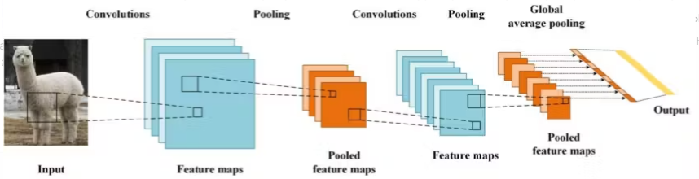
Рисунок 1 – Базовая архитектура сверточной нейронной сети

СNN состоит из нескольких ключевых компонентов:
- Сверточные слои (Convolutional Layers) — в данном слое используются фильтры (ядра), которые “сканируют” входное изображение, где каждый фильтр выполняет операцию свертки, вычисляя значение на основе соседних пикселей в определенной области. Это позволяет выделить основные признаки, такие как края, текстуры и углы;
- Функции активации — применяется нелинейная функция активации. Она заменяет все отрицательные значения нулями, вводя в модель нелинейность;
- Пулинг-слои (Pooling Layers) — уменьшают размерность данных, сохраняя ключевые признаки;
- Полносвязные слои (Fully Connected Layers) — находятся ближе к выходу сети и соединяют все нейроны предыдущего слоя со всеми нейронами текущего слоя.

1.5 Архитектуры на основе СNN
На сегодняшний день существуют следующие основные архитектуры на основе CNN, которые демонстрируют высокую точность и скорость работы. Эти качества делают их подходящими для задачи поиска человека с БПЛА в реальном времени:
- YOLO (You Only Look Once) — архитектура, выполняющая детекцию объектов за один проход через сеть, что обеспечивает высокую скорость обработки данных [13]. Она характеризуется компактностью, универсальностью и эффективностью, что делает её особенно подходящей для анализа видеопотоков с высокой частотой кадров, что является ключевым фактором при использовании на беспилотных летательных аппаратах. К недостаткам данной архитектуры относятся снижение точности в сравнении с другими методами, особенно при детекции мелких объектов или плотном окружении, а также возможные ошибки при перекрытии объектов. Основная архитектура YOLO изображена на рисунке 2.
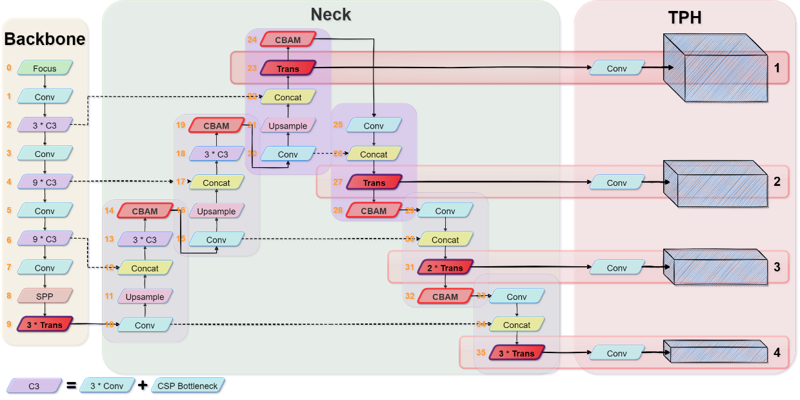
Рисунок 2 — Основная архитектура YOLO

- SSD (Single Shot MultiBox Detector) — Метод, который уменьшает вычислительную сложность за счёт обработки объектов различных размеров с использованием нескольких уровней представления [11]. SSD сочетает в себе хорошую производительность и достаточную точность, что позволяет использовать архитектуру в мобильных устройствах. Масштабируемость нескольких уровней представления объектов позволяет эффективно с объектами разного размера. Пример архитектуры SSD изображен на рисунке 3.
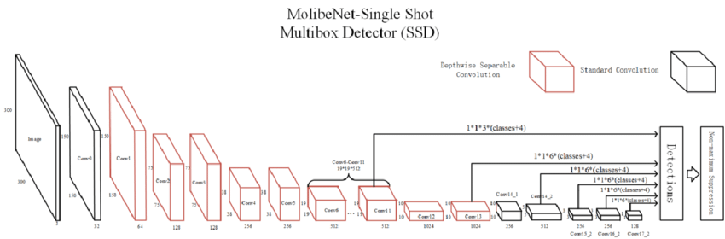
Рисунок 3 – Изображение архитектуры SSD

- Faster R-CNN — Архитектура, известная своей высокой точностью благодаря использованию региональных предложений (Region Proposal Network, RPN). Однако она требует больше ресурсов и лучше подходит для задач, где скорость не так критична. Пример базовой архитектуры изображен на рисунке 4.
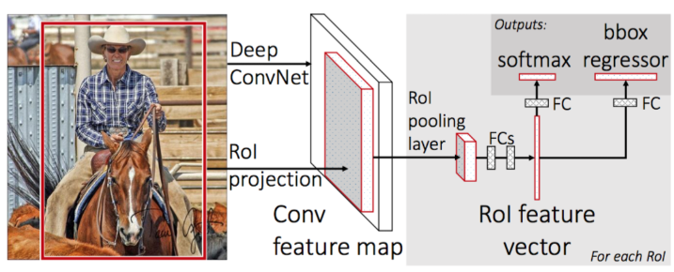
Рисунок 4 – Базовая архитектура R-CNN

1.6 Архитектура трансформер
К популярным архитектурам на основе сверточных нейронных сетей, трансформеры становятся все более востребованный инструментом в задачах детекции объектов, включая поиск людей с БПЛА. Одной из первых архитектур, успешно адаптировавших трансформеры для задач компьютерного зрения, является DETR.
DETR (DEtection TRansformer) — архитектура, основанная на трансформерах, объединяет мощность глубоких нейронных сетей и упрощение процесса детекции объектов [16]. Основная идея состоит в замене классических компонентов, таких как Region Proposal Network (RPN), на единый модуль трансформера, способный одновременно классифицировать объекты и определять их расположение на изображении. Данный метод использует фиксированное количество запросов (object queries), соответствующих потенциальным объектам, что значительно упрощает процесс обучения и вывода, что позволяет глобально анализировать изображения, демонстрируя высокую точность. Однако данный метод требует высокую вычислительную мощность для обработки изображений и длительное обучение в сравнении с архитектурами CNN при обучении. Архитектура DETR изображена на рисунке 5.
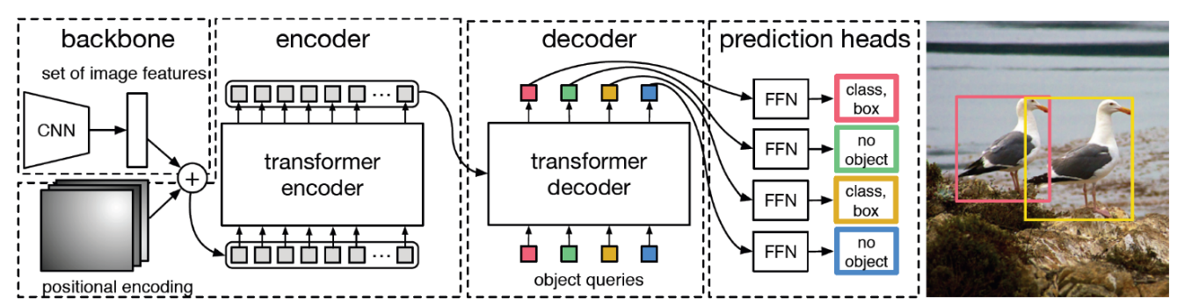
Рисунок 5 – Архитектура DETR

Pyramid Vision Transformer (PVT) — это архитектура, которая объединяет сильные стороны пирамидальной структуры, характерной для сверточных нейронных сетей (CNN), с механизмом внимания, используемым в трансформерах [17]. Эта модель была разработана для задач компьютерного зрения, а механизм внимания применяется на каждом уровне пирамиды, что позволяет учитывать как локальные, так и глобальные взаимосвязи между объектами. Данная архитектура позволяет избежать больших вычислительных мощностей, используя редукцию количества токенов на каждом уровне. Архитектура PVT изображена на рисунке 6.
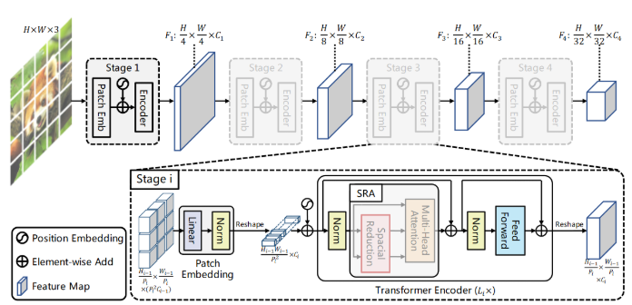
Рисунок 6 – Архитектура PVT

  - Современные архитектуры на основе CNN предоставляют широкие возможности для решения задач детекции объектов, однако каждая из них имеет свои ограничения, которые сказываются на точности и скорости работы в сложных условиях.
  - На основе проведённого анализа литературы можно сделать вывод, что использование беспилотных летательных аппаратов в сочетании с технологиями машинного зрения является перспективным направлением для автоматизации поиска людей в труднодоступных местах. Несмотря на успешное применение современных архитектур, таких как трансформеры (например, DETR и PVT) и сверточные нейронные сети (например, YOLO, SSD и Faster R-CNN), сохраняются проблемы, связанные с недостаточной точностью детекции в условиях плотной растительности, низкой освещённости и ограниченных вычислительных ресурсов.
  - Настоящая работа направлена на разработку программного обеспечения, способного улучшить точность и скорость детекции людей с БПЛА, используя современные достижения в области машинного зрения. Это позволит сократить время реагирования в чрезвычайных ситуациях и повысить эффективность поисково-спасательных операций.

2 МАТЕРИАЛЫ И МЕТОДЫ

2.1 Анализируемые датасеты
Для эффективного обучения нейронной сети, предназначенной для автоматического обнаружения людей, необходимо формирование высококачественного датасета, максимально приближенного к реальным условиям поиска. К основным требованиям, предъявляемым к подобным наборам данных относятся:
- Сезонная вариативность изображений. Данные должны охватывать различные времена года, преимущественно зиму и весну, так как данные сезоны сильно отличаются друг от друга. Различные погодные условия (снег, дождь) также должны быть представлены в выборке, поскольку они влияют на видимость и сложность детекции.
- Разнообразие позиций человека. На изображениях должны присутствовать люди в различных положениях, имитирующих реальные сценарии пропажи, включая стояние, лежание, частичное или полное скрытие в кустарниках и под деревьями. Это необходимо для повышения обобщающей способности модели и минимизации ошибок при обнаружении объектов в сложных условиях.
- Съемка с беспилотного летательного аппарата. Все изображения должны быть получены с БПЛА на высоте 50–100 метров от уровня земли, что соответствует стандартным параметрам поиска с использованием дронов.
Соблюдение данных требований позволит сформировать датасет, наиболее соответствующий реальным условиям поисково-спасательных операций. Это, в свою очередь, обеспечит более точное обучение нейросетевой модели и повысит ее эффективность в реальных сценариях обнаружения пропавших людей в лесных и труднодоступных районах.

2.1.1 Датасет Lacmus
Данный набор данных ориентирован на задачу обнаружения людей с БПЛА. Он создан с учетом реальных условий поисково-спасательных операций и включает снимки, сделанные с различных высот и в разных погодных условиях. Общий объем датасета составляет 1365 изображений, из которых 402 относятся к зимнему периоду, а 963 — к летнему. Количество размеченных данных на изображениях изображено на рисунке 7.
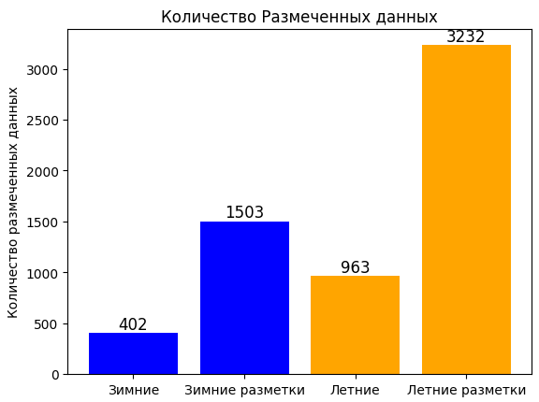
Рисунок 7 – График количества размеченных данных из датасета Lacmus.
Данный датасет достоверно отражает условия, приближенные к реальным поисково-спасательным операциям, и содержит разнообразные сцены с присутствием людей в различных позах. Примеры фрагментов изображений с человеком набора данных представлены на рисунках 8 и 9.
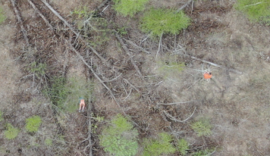
Рисунок 8 – Фрагмент изображения летнего времени года из датасета Lacmus.
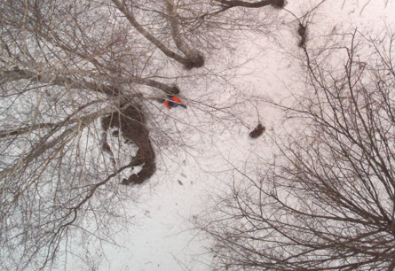
Рисунок 9 – Фрагмент изображения зимнего времени года из датасета Lacmus.

2.1.2 Датасет Аэрозрение
Набор данных, разработанный для задач обнаружения людей с БПЛА. Он создан с БПЛА с разных высот. Общий объем датасета составляет 5983 изображений, из которых 4484 относятся к зимнему периоду, а 1499 — к летнему. Количество размеченных данных на данных изображениях приведено на изображении 10.
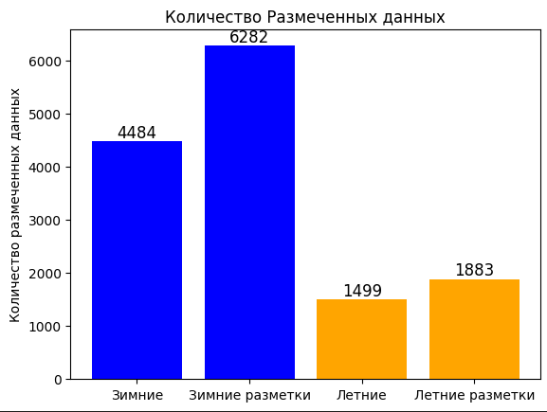
Рисунок 10 – График количества размеченных данных из датасета Аэрозрение.
Данный набор данных содержит изображения лесных массивов и растительности вблизи автомобильных трасс. Примеры фрагментов изображений с человеком из датасета приведены на рисунках 11 и 12.
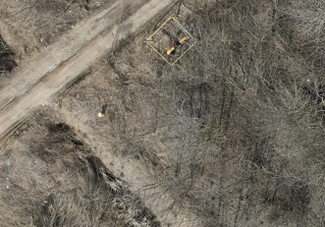
Рисунок 11 – Фрагмент изображения летнего времени года из датасета Аэрозрение.
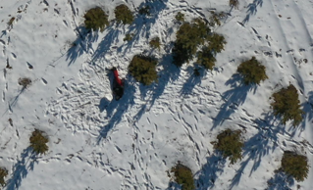
Рисунок 12 – Фрагмент изображения зимнего времени года из датасета Аэрозрение.

2.2 Предобработка данных

2.2.1 Структурирование
Для обеспечения корректного обучения нейросетевой модели, выполняющей задачу детекции людей, необходимо систематизировать и упорядочить исходные данные. На данном этапе была выполнена унификация изображений, включающая переименование файлов и их классификацию по сезонным характеристикам.
Поскольку датасет был сформирован из нескольких источников, исходные файлы имели разнородные названия, что затрудняло автоматизированную обработку. Для устранения этой проблемы все изображения были переименованы по единой схеме (1), что упростило их фильтрацию, загрузку и дальнейшую предобработку:
$season_index.jpg$ (1)
где season — обозначение времени года (winter — зима, summer — лето), а index — уникальный порядковый номер изображения в соответствующей категории.
В соответствии с погодными условиями изображения были классифицированы на две основные группы:
- Зимние снимки (winter) – изображения, содержащие заснеженный ландшафт, снежные покровы, слабую освещенность или пасмурные погодные условия.
- Летние снимки (summer) – изображения, сделанные в теплый период, содержащие зеленую растительность, яркое солнце и открытую местность.
Такое структурирование позволило сформировать сбалансированный датасет, охватывающий различные сезонные сценарии, что, в свою очередь, способствует улучшению обобщающей способности обучаемой модели и снижению вероятности ошибок при работе в нестандартных условиях.

2.2.2 Разбиение данных на обучающею, тестовую и валидационную выборки
Для эффективного обучения и оценки качества работы модели детекции людей датасет был разделен на три выборки в следующем соотношении:
- Обучающая выборка (train) — 70% данных;
- Валидационная выборка (validation) — 20% данных;
- Тестовая выборка (test) — 10% данных.
Такое соотношение позволяет модели получить достаточное количество данных для обучения, подобрать оптимальные гиперпараметры на валидационном этапе и провести объективную оценку качества на тестовой выборке [2].
При разбиении данных учитывались сезонные особенности изображений. Чтобы избежать смещения выборки, в каждую из категорий (train, validation, test) были включены как зимние, так и летние снимки в соответствующих пропорциях. Это позволяет модели адаптироваться к различным условиям, повышая ее устойчивость к сезонным изменениям. Процесс разбиения данных осуществлялся автоматически с использованием скрипта, который равномерно распределял изображения из каждой категории (winter, summer) по трем выборкам, сохраняя заданное соотношение.

2.2.3 Разделение изображений на фрагменты
Поскольку оригинальные изображения имели высокое разрешение (3840×2160 пикселей), их использование напрямую в процессе обучения приводило бы к избыточной нагрузке на видеопамять и вычислительные ресурсы. Кроме того, большинство современных моделей детекции объектов, включая архитектуры семейства YOLO, оптимально работают с изображениями фиксированного размера — 640×640 пикселей. Этот размер является компромиссом между детализацией объектов и производительностью модели.
В рамках исследования также будет проведено сравнение качества детекции на исходных полноразмерных изображениях и на фрагментах, полученных после разбиения. Это позволит оценить влияние предобработки на итоговую точность модели и обосновать целесообразность применения процедуры нарезки.
Каждое изображение было разрезано на фрагменты размером 640×640 пикселей с перекрытием в 10 пикселей. Такое значение перекрытия было выбрано исходя из средней ширины объекта класса «человек» на изображении, составляющей около 10 пикселей. Это позволило минимизировать вероятность потери объектов, расположенных на границах фрагментов. Применение данного подхода обеспечило следующие преимущества:
- Уменьшить разрешение отдельных фрагментов до оптимального для работы YOLO (640×640 пикселей).
- Сохранить информацию о мелких объектах, так как они стали занимать большую долю изображения.
- Обеспечить достаточное перекрытие между фрагментами, чтобы не потерять объекты, оказавшиеся на границе разрезанных изображений.
Разбиение изображений сопровождалось корректной трансформацией аннотаций, чтобы ограничивающие рамки соответствовали новому положению объектов в каждом фрагменте. Для этого использовался следующий алгоритм:
- Читается исходное изображение и его разметка (YOLO-формат: класс, x-центр, y-центр, ширина, высота);
- Вычисляются границы каждого фрагмента ограничивающееся рамки;
- Определяется, попадает ли объект в текущий фрагмент (проверяется, находится ли центр ограничивающей рамки внутри границ);
- Пересчитываются координаты объектов относительно нового размера изображения;
- Сохраняются новые изображения и соответствующие файлы аннотации.
Если объект оказывался частично внутри нескольких фрагментов, он включался в тот фрагмент, в котором его центр находился ближе к середине изображения. Такой подход позволяет минимизировать потери информации и сохранить целостность аннотаций.
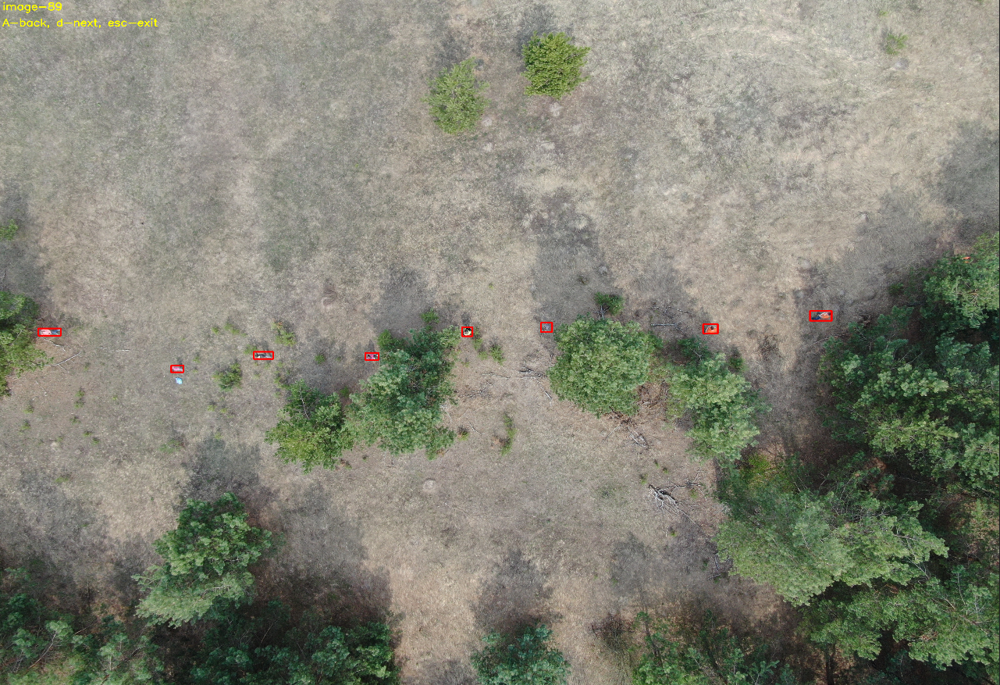
Рисунок 13 – Изображение с расширением 3840 × 2160 пикселей.
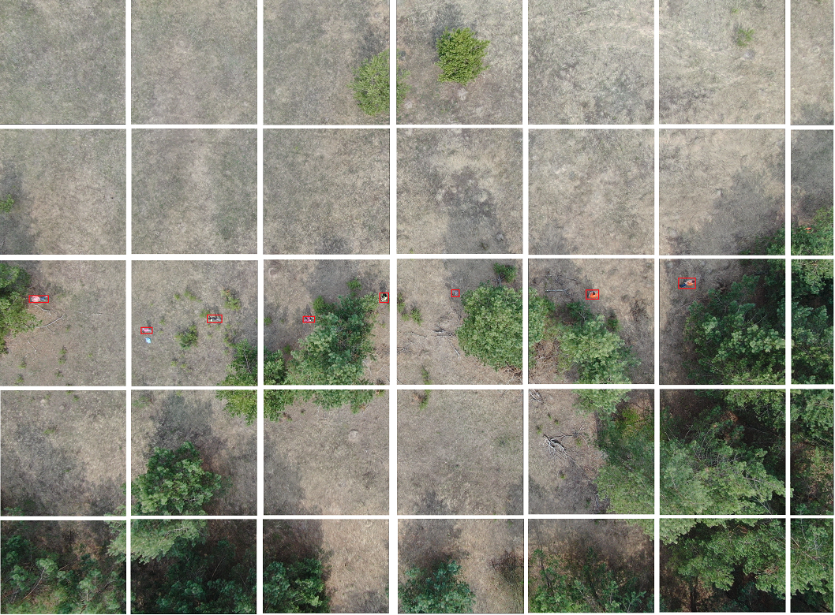
Рисунок 14 – Пример разбитого изображения на фрагменты 640×640 пикселей.
Для масштабирования без искажения пропорций объектов исходные изображения (разрешением 3840 × 2160 пикселей) были разрезаны на фрагменты размером 640 × 640 пикселей. На рисунке 13 представлен исходный снимок, а на рисунке 14 — результат его разбиения на фрагменты с сохранением аннотаций для каждого из них.

2.2.4 Аугментация данных
Аугментация данных является одним из ключевых методов повышения устойчивости модели к различным внешним факторам, таким как изменения освещения, положения объектов и ракурса съемки [18][22]. Кроме того, аугментация позволяет искусственно увеличить размер выборки, создавая дополнительные вариации исходных изображений, что способствует улучшению обобщающей способности модели. Для решения данной задачи были выбраны следующие виды аугментации:
- Copy-Past — метод, позволяющий копировать объекты (в данном случае людей) с одного изображения и вставлять их в другое. Это увеличивает разнообразие расположения объектов и помогает модели лучше распознавать людей в различных контекстах.
- MixUp — метод, при котором два изображения накладываются друг на друга с определенной степенью прозрачности. Это позволяет имитировать ситуации, когда пропавший человек частично скрыт за растительностью (листьями деревьев, кустами, травой), что делает модель более устойчивой к подобным условиям [21].
- Искажение перспективы — метод, при котором изображение сдвигается по одной из осей, создавая эффект наклона. В реальных условиях камера БПЛА не всегда снимает строго перпендикулярно вниз, а также возможны вибрации во время полета. Применение данной аугментации позволяет модели адаптироваться к этим условиям. Пример искажения перспективы показан на рисунке 15.
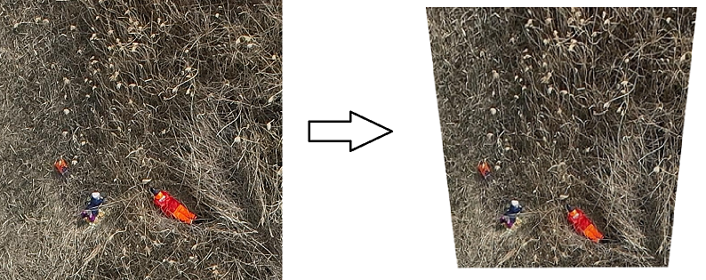
Рисунок 15 – Пример изображения до и после аугментации искажения перспективы.
- Повороты — небольшие случайные повороты изображения. В реальных условиях БПЛА может пролетать над территорией в различных направлениях, поэтому важно, чтобы модель корректно распознавала человека независимо от угла съемки. Пример данной аугментации представлен на рисунке 16.
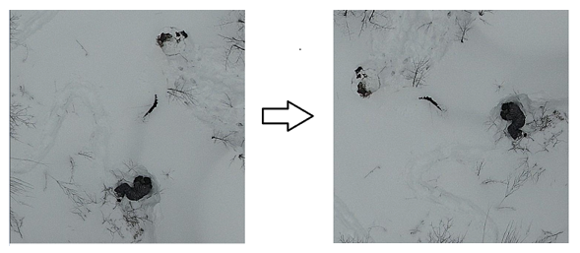
Рисунок 16 – Пример изображения до и после аугментации поворота.
- Изменение яркости и контрастности — позволяет моделировать различные условия освещения (яркий солнечный свет, сумерки, тени от растительности). Это особенно важно, поскольку поиск пропавших людей может осуществляться как днем, так и ночью. Пример аугментации яркости и контрастности представлен на рисунке 17.
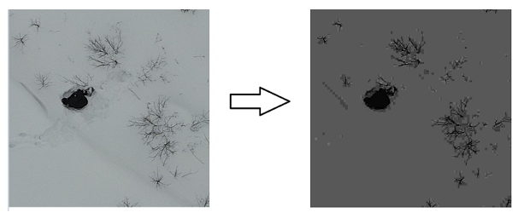
Рисунок 17 – Пример изображения до и после аугментации яркости и контрастности.
- Размытие — метод, позволяющий имитировать размытие, вызванное движением камеры. Это делает модель более устойчивой к динамическим кадрам, когда БПЛА находится в движении, и снижает вероятность потери информации из-за смазанного изображения.

3 АРХИТЕКТУРА КОДА ML и DL МОДЕЛЕЙ, ИСПОЛЬЗУЕМЫХ ДЛЯ РЕШЕНИЯ

3.1 Виды существующих решений
Современные методы машинного и глубокого обучения играют ключевую роль в задаче обнаружения людей с БПЛА. Использование нейронных модулей, в архитектуре, определяется специфичной задачей. Для решения задачи были применено несколько моделей. Существует несколько широко применяемых архитектур моделей для детекции объектов, каждая из которых обладает своими преимуществами и недостатками.

3.1.2 YOLOv8
YOLOv8 (You Only Look Once) — это современная модель для решения задач компьютерного зрения [1]. Она является частью семейства YOLO. YOLO — одна из наиболее популярных архитектур глубокого обучения для обнаружения объектов. Особенностью данной модели заключается в том, что она выполняет предсказание координат объектов и их классов за один проход через нейросеть. Благодаря этому модель обеспечивает высокую скорость работы. YOLOv8 является улучшенной версией YOLOv5. Архитектура YOLOv8 изображена на рисунке 18.
Архитектуру YOLOv8 можно условно разделить на три основных компонента:
- Backbone (позвоночник) — это сверточная нейронная сеть (CNN), отвечающая за извлечение признаков из входного изображения. YOLOv8 использует специальную CSPDarknet53 backbone, которая использует кросс-ступенчатые частичные соединения для улучшения потока информации между слоями и повышения точности.
- Neck (Шея) — шея, также известная как экстрактор признаков, объединяет карты признаков с разных этапов извлечение признаков из входного изображения для сбора информации в разных уровнях разрешения и абстракций. Архитектура YOLOv8 использует новый модуль C2f вместо традиционной сети пирамид признаков (FPN). Этот модуль объединяет высокоуровневые семантические признаки с низкоуровневой пространственной информацией, что приводит к повышению точности обнаружения, особенно для небольших объектов.
- Head (Голова) — отвечает за прогнозирование. YOLOv8 использует несколько модулей обнаружения, которые прогнозируют ограничивающие рамки, оценки объектности и вероятности классов для каждой ячейки сетки на карте признаков. Затем эти прогнозы объединяются для получения окончательных обнаружений.
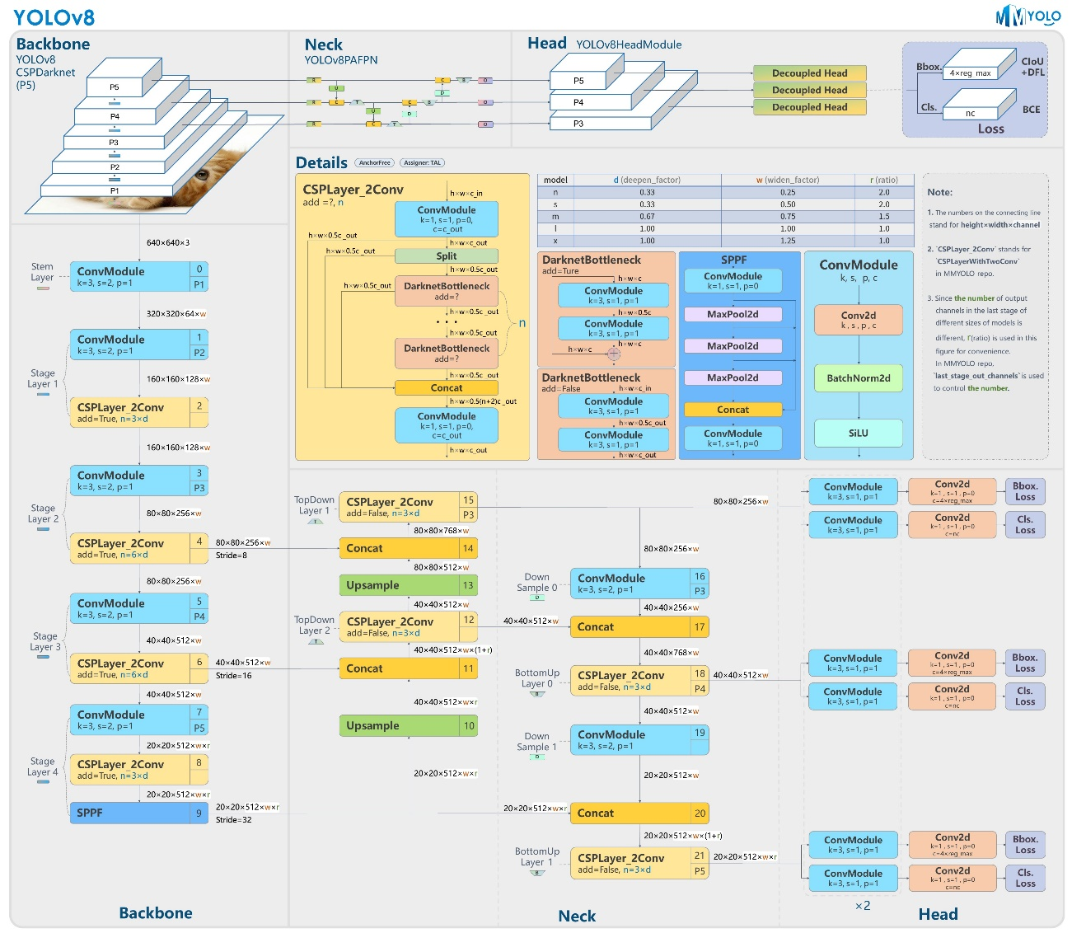
Рисунок 18 – Архитектура YOLOv8.
Преимущество YOLOv8
- Высокая точность: YOLOv8 достигает высочайшей точности в различных тестах [29] обнаружения объектов.
- Скорость в реальном времени: модель демонстрирует впечатляющую скорость вывода, что делает ее пригодной для приложений реального времени, таких как автономные транспортные средства и робототехника [29].
- Эффективность: YOLOv8 имеет малый вес и требует меньше вычислительных ресурсов, чем другие модели, что делает его идеальным для развертывания на периферийных устройствах.
- Открытый исходный код и поддержка сообщества: YOLOv8 имеет открытый исходный код и поддерживается активным сообществом, что способствует постоянному развитию и совершенствованию архитектуры YOLOv8.
Недостатки YOLOv8
- Может давать неточные предсказания для мелких объектов.
- Склонность к пропуску объектов при сложных условиях освещения.

3.1.2 YOLO11
YOLO11 — это обновление архитектуры YOLOv8 с некоторыми новыми интеграциями и настройкой параметров [2]. Данная архитектура изображена на рисунке 19. Отличия архитектуры YOLO11 от YOLOv8:
- В шее блок C2f был заменен на C3k2. Это позволило быстрее обрабатывать данные при сохранении высокой производительности так как использует две свертки вместо одной большой свертки [2].
- Механизм внимания. После блока SPPF добавлен новый блок C2PSA. Он помогает модели сосредоточиться на ключевых областях изображения для лучшего обнаружения. Это отсутствует в YOLOv8, что делает YOLO11 потенциально более точным в обнаружении более мелких или закрытых объектов [3].
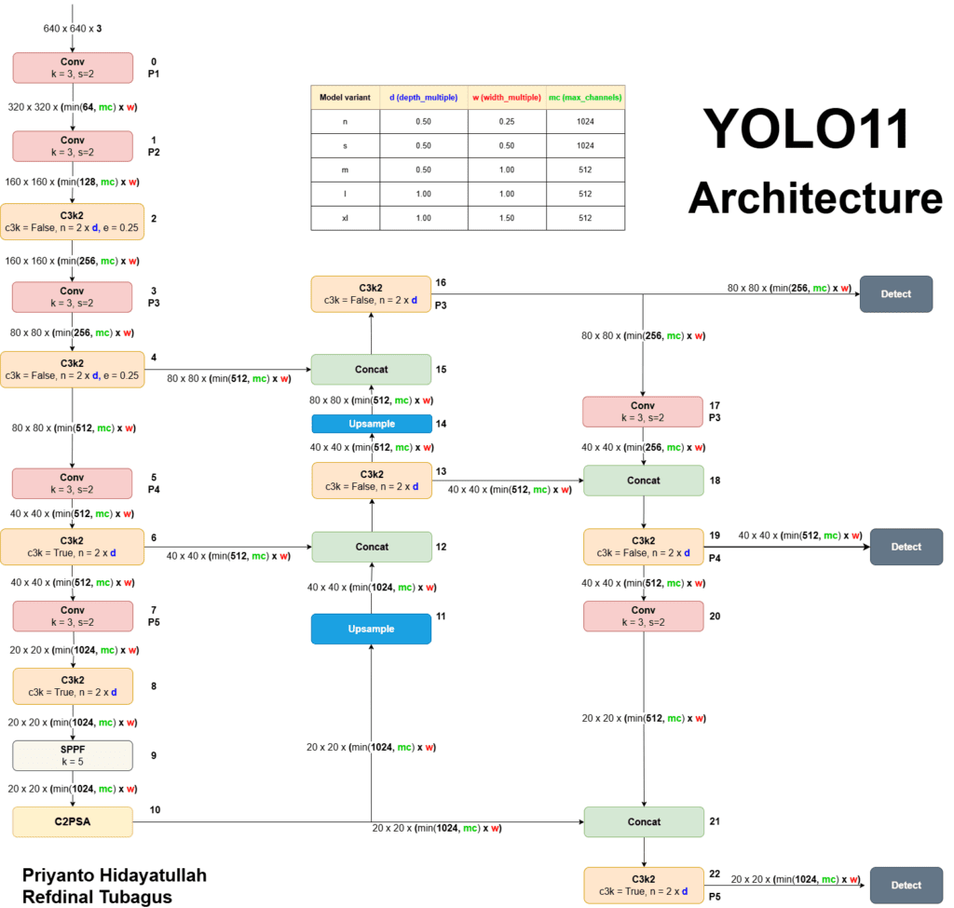
Рисунок 19 – Архитектура YOLO11.

3.1.3 DETR
DETR (DEtection TRansformer) — это архитектура отличающиеся от традиционных методов детекции объектов, основанных на сверточных нейронных сетях с механизмом якорей и постобработкой, DETR применяет трансформерную архитектуру. Главной особенностью данной архитектуры является его способность выполнять детекции объектов как задачу прямого сопоставления между входными признаками изображения и предсказанными ограничивающемся рамками, без генерации якорей и сложных постобработок [4]. Архитектура DETR изображена на рисунке 20.

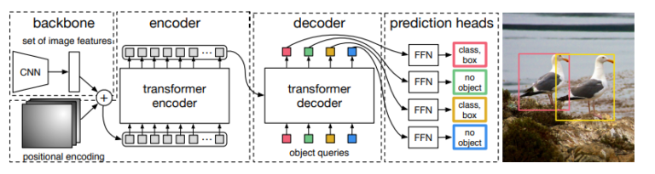Рисунок 20 – Архитектура DETR.
Общая структура DETR:
- Backbone — На первом этапе изображение обрабатывается классическим сверточным экстрактором признаков, например, ResNet-50. Он преобразует входное изображение в пространственно-сверточное представление [5].
- Transformer Encoder-Decoder — ключевая часть модели трансформер, применяемой в NLP. Encoder преобразует признаки изображения, добавляя позиционные эмбеддинги для сохранения пространственной информации. Decoder использует фиксированное количество запросов (object queries), каждый из которых обучается находить конкретный объект на изображении. Эти запросы взаимодействуют с закодированными признаками через механизм внимания (multi-head attention), что позволяет выявить потенциальные объекты [5].
- Prediction Head — выход декодера направляется в два независимых линейных блока, предсказывающий координаты ограничивающей рамки и класс обнаруженного объекта [5].
Данная архитектура позволяет захватывать сложные взаимосвязи между объектами и их пространственным контентом, одновременно предсказывает класс и ограничивающие рамки для всех объектов на изображении, но данных подход имеет недостатки в скорости обучения по сравнению с YOLO, требует значительное количество ресурсов и плохо работает с мелкими объектами.

3.2 Стратегия обучения
Для обучения модели все исходные данные были предварительно обработаны и разделены на три выборки: обучающую (70 %), валидационную (20 %) и тестовую (10 %). Такой подход обеспечивает корректную оценку качества модели на различных этапах её обучения и последующей проверки.
Изображения в исходных датасетах имели высокое разрешение (3840 × 2160 пикселей), что оказывает существенное влияние как на процесс обучения нейронной сети, так и на конечные результаты. В связи с этим было принято решение разбить изображения на фрагменты размером 640 × 640 пикселей с перекрытием в 10 пикселей. Это позволило избежать потери объектов, расположенных в зонах разреза изображения, и сохранить соответствующие аннотации для каждой из частей. Такой подход не только расширяет обучающую выборку, но и способствует более точному обнаружению мелких объектов с высоты полета БПЛА. Так же, он позволяет компенсировать ограничения архитектур моделей DETR и YOLO при работе с мелкомасштабными объектами.
В качестве инструментария для обучения была использована библиотека Ultralytics, предоставляющая гибкую настройку гиперпараметров и простоту интеграции с различными архитектурами детекторов объектов. В процессе экспериментов были выбраны и настроены гиперпараметры, обеспечивающие наилучший баланс между точностью и производительностью модели.
Поскольку задача направлена исключительно на обнаружения одного класса — человек, обучение модели в режиме одного класса (single_cls = True) позволяет повысить точность и устойчивость к ложным срабатываниям на фоновые объекты. Модель фокусируется исключительно только на признаках, характерных для человека, без внимания на другие классы.
Пороговое значение IoU (Intersection over Union) установлено на уровне 0.4, что позволяет достичь баланса между строгой оценкой точности детекции и необходимостью минимизировать пропуски объектов. В условиях поиска человека при аварийно-спасательных операциях критически важно не упустить объект, даже если точность границ ограничена.
Несмотря на общее количество изображений, доля изображений с людьми после предобработки составляет порядка 15 %. Для компенсации данного дисбаланса применялась техника аугментации Copy-Paste с вероятностью 0.5, что позволило искусственно увеличить количество обучающих примеров и повысить устойчивость модели к различным условиям сцены.

3.2.1 YOLO
В рамках исследования для обучения модели были выбраны современные архитектуры YOLOv8 и YOLO11. Они обладаю высокой скоростью и точностью детектировании объектов. Из-за ограничения ресурсов устройства, на котором производилось обучение, были использованы следующие версии моделей: yolov8n, yolov8s, yolo11n и yolo11s. По ходу работы особое внимание уделялось подбору гиперпараметров.
Размер batch определяет количество изображений, обрабатываемых за один шаг обучения. При работе с изображением в 640х640px и ограничениями вычислительными ресурсами, значение 18 является оптимальным с точки зрения загрузки видеопамяти и устойчивости градиентов. Таким образом, данное значение не приведет к снижению обобщающей способности и не приведет к нестабильному обучению.
Параметр отключения мозаичной аугментации позволяет повысить стабильность детекции за счет обучения на более “реальных” изображениях. По ходу работы было принято решение отключать мозаичную аугментацию за 20 эпох до завершения обучения. Таким образом модель не только получит преимущество от разнообразия данных на начальных этапах, но и постепенно переходит к обучению на более приближенных к реальности изображениях, что способствует к лучшей адаптации к реальным условиям эксплуатации.

3.2.2 DETR
Модель DETR продемонстрировала высокую чувствительность к качеству обучающего набора и требовательность к вычислительным ресурсам. В связи с этим размер batch size был установлен на уровне 16 — оптимальное значение, обеспечивающее баланс между производительностью и стабильностью обучения при заданном объеме видеопамяти.

3.3 Показатели эффективности
Для оценки качества обучения модели для детектирования человека использовались как моментальные, так и интегральные показатели. Для оценки стабильности и надежности полученных показателей дополнительно был расчет средней ошибки среднего (SEM) — характеризует уверенность в оценке среднего значения метрики (2). Стандартное отклонение (SD) — показывает меру разброса значений метрик при повторных запусках модели (3).
$SD=\sqrt{\frac{1}{n-1}\sum_{i=1}^{n}{{(x_{i}-a)}^{2}}}$ (2)
Где a — среднее значение показателя, $x_{i}$ — отдельные наблюдения, n — количество наблюдений.
$EM=\frac{SD}{\sqrt{n}}$ (3)
Где n — количество наблюдений. Низкое значение SEM указывает на высокую точность оценки метрики.

3.3.1 Моментальные показатели
Моментальные показатели позволяют оценить, полноту и устойчивость при выполнении задачи детекции одного класса. При решении задачи детекции человека особое внимание было уделено таким метрикам как:
- Precision (Точность положительных предсказаний) — показывает насколько модель уверенно детектирует именно человека и не путает его с фоновым объектом.
$Precision=\frac{TP}{TP+FP}$ (4)

где, TP (True Positives) - количество верно предсказанных положительных примеров, которые были правильно классифицированы как положительные; FP (False Positives) - количество неверно предсказанных положительных примеров, которые были неправильно классифицированы как положительные.
- Recall (Чувствительность / полнота) — характеризует способность модели находить всех людей в кадре. Данная метрика играет очень важна, так как для решение задачи нужно находить максимальное количество людей в условиях поисково-спасательных операциях.

$Recall (TPR)=\frac{TP}{TP+FN}$ (5)

где: TP (True Positives) - количество истинно положительных примеров, которые были правильно классифицированы как положительные; FN (False Negatives) - количество ложно.
- Mean Average Precision (mAP): — показывает насколько предсказанные ограничивающие рамки совпадают с истинными.

$mAP=\frac{1}{N}\sum_{i=1}^{N}{AP_{i}}$ (6)

где 𝐴$P_{i}$— площадь под PR-кривой (Precision-Recall) для каждого объекта, N — количество объектов. Для оценки применялась mAP@0.5 и mAP@0.5:0.95, отражающие качество детекции при разных порогах IoU.

3.3.2 Интегральные показатели
Интегральные показатели отражают общую способность модели различать положительные и отрицательные классы в рамках всей области предсказаний. Особое внимание уделялось AUC (Area Under Curve) — площадь под ROC-кривой. ROC-кривая строится на основе соотношения True Positive Rate (TPR) и False Positive Rate (FPR) при изменении порога классификации. График ROC-кривой отображает зависимость между долей, верно, классифицированных положительных примеров TPR и долей ложно классифицированных отрицательных примеров FPR при варьировании порога классификации.
$Recall (TPR)=\frac{TP}{TP+FN} FPR=\frac{TP}{FP+TN}$ (7)
AUC отражает интегральную способность модели отличать положительный класс от отрицательного. Если AUC близится к значению 1, то это свидетельствует о высокой эффективности модели. Значение 0,5 несет случайный характер предсказаний.
$AUC= \int_{0}^{1}{TPR(FPR)dFPR}$ (8)

4 РЕЗУЛЬТАТЫ

4.1 Проверка датасетов на сбалансированность
Перед началом обучения моделей была проведена оценка сбалансированности имеющегося датасета. Основной задачей являлась проверка равномерного распределения объектов по классам, а также выявление возможного дисбаланса, который бы мог повлиять на качество обучения.
В рамках рассматриваемой задачи использовался только один класс – человек. Оценка сбалансированности проводилась с точки зрения соотношения изображений, содержащих человека и изображений без него. Датасет “Lacmus” содержал изображение человека на каждом изображении, до предобработки данных. Так как в рамках исследования было принято разрезать картинки на мелкие части, чтобы избежать проблем нахождения мелких объектов, набор данных для обучения увеличился примерно в 21 раз, но стало больше изображений, где целевой объект отсутствует. Анализ показал, что в данном наборе данных примерно 49% изображений содержат человека.
В датасете “Аэрозрение” изначально присутствовали изображения, где нет человека, и после предобработки данных, было выявлено, что примерно 80% изображений в котором целевого объекта не было. Это говорит о некотором дисбалансе в пользу отрицательных примеров, что характерно для задач обнаружения редких объектов поисково-спасательных операциях с БПЛА. Для компромисса данного дисбаланса были применены следующие шаги:
- Решение проблемы через аугментации. Применение аугментации (copy-past) поможет расширить количество изображений с целевым объектом и использование режима обучения в одном классе, что позволит модели сфокусироваться только на признаках человека.
- Удаление из предобработанных данных 50% изображений, в котором человек не присутствует.
Таким образом, была обеспечена более равномерное представление целевого объекта, что способствует обобщающей способностью модели.

4.2 Результаты использования моделей
В результате обучения моделей были получении и проанализированы на эффективность архитектуры результаты моделей YOLOv8s, YOLOv8n, YOLO11s, YOLO11n и RTDETR-l.pt.

4.2.1 YOLO
На начальном этапе обучения модели проходили обучение на исходных полноразмерных изображениях (3840×2160 пикселей) без применения разрезания на фрагменты. Так же были применены аугментации, которые бы имитировали реалистичный условия палета дона:
- Повороты, изменение яркости и контрастности — для приближения условий к различному естественному освещению.
- Размытие (blur) — для имитации движения дрона во время съёмки.
- Искажение перспективы — учитывая, что камера БПЛА не всегда располагается строго перпендикулярно земле, а также возможны вибрации.
- MixUp — для моделирования ситуаций, когда человек частично перекрыт элементами окружающей среды, такими как деревья или кустарники. Результаты метрик на тестовом наборе данных при обучении на архитектурах семейства YOLO отражены в таблице 1.
Таблица 1 - Результаты сравнения моделей архитектур семейства YOLO
Модель | Precision (±SD) | Recall (±SD) | F1-score  (±SD) | mAP@0.5  (±SD) | mAP@0.5:0.95  (±SD)
YOLOv8n | 0.95 ± 0.01 | 0.64 ± 0.02 | 0.76 ± 0.02 | 0.95 ± 0.02 | 0.53 ± 0.02
YOLOv8s | 0.93 ± 0.02 | 0.74 ± 0.01 | 0.82 ± 0.02 | 0.87 ± 0.02 | 0.64 ± 0.03
YOLO11n | 0.94 ± 0.02 | 0.62 ± 0.01 | 0.74 ± 0.02 | 0.94 ± 0.02 | 0.49 ± 0.02
YOLO11s | 0.89 ± 0.02 | 0.72 ± 0.02 | 0.79 ± 0.02 | 0.85 ± 0.02 | 0.59 ± 0.04

Однако в процессе анализа выявилось, что обнаружение человека на полноразмерных изображениях затруднено, особенно в случаях, когда объект имеет небольшой масштаб на фоне общей сцены. Также значительная часть изображения зачастую не содержала целевых объектов, что снижало эффективность обучения и замедляло сходимость моделей.
Для решения данной проблемы была проведена предобработка данных — разрезание изображений с 3840×2160 на фрагменты 640×640 пикселей с перекрытием 10 пикселей. Это позволило:
- повысить плотность положительных примеров;
- улучшить обнаружение мелких объектов;
- уменьшить вычислительную нагрузку;
- повысить устойчивость и точность обучения моделей.
Такой подход также учитывался в этапе инференса. Для этого использовалась библиотека patched_yolo_infer, позволяющая подавать на вход модели разрезанные изображения, как это было реализовано при обучении.
После предобработки данных было зафиксировано значительное увеличение количества фрагментов, не содержащих целевого объекта (человека) — до 70 % от общего числа изображений. Для устранения возникшего дисбаланса классов дополнительно применялась аугментация Copy-Paste, при которой человек с одного изображения копировался на другое с вероятностью 50 %. Это позволило увеличить плотность положительных примеров и улучшить обучаемость модели.
Предобработка данных и применение аугментации оказали значительное положительное влияние на итоговые метрики моделей. Особенно заметное улучшение наблюдается в метрике Recall, что указывает на снижение числа пропущенных объектов. Разделение изображения на части позволило добиться более точного и надёжного распознавания человека, особенно в условиях мелкомасштабных объектов, характерных для съёмки с высоты БПЛА. Результаты моделей YOLO после предобработки представлены в Таблице 2.
Таблица 2 - Результаты работы моделей семейства YOLO после предобработки данных.
Модель | Precision (±SD) | Recall (±SD) | F1-score  (±SD) | mAP@0.5  (±SD) | mAP@0.5:0.95  (±SD)
YOLOv8n | 0.93 ± 0.01 | 0.74 ± 0.02 | 0.84 ± 0.02 | 0.82 ± 0.02 | 0.63 ± 0.02
YOLOv8s | 0.95 ± 0.02 | 0.84 ± 0.02 | 0.89 ± 0.02 | 0.92 ± 0.02 | 0.73 ± 0.02
YOLO11n | 0.90 ± 0.01 | 0.74 ± 0.02 | 0.82 ± 0.02 | 0.80 ± 0.02 | 0.65 ± 0.02
YOLO11s | 0.89 ± 0.02 | 0.86 ± 0.02 | 0.86 ± 0.02 | 0.90 ± 0.02 | 0.71 ± 0.02

4.2.2 DETR
Для сравнения эффективности различных архитектур была также протестирована модель DETR. Однако в процессе обучения данной модели возникли существенные сложности, связанные с её неспособностью адаптироваться к специфике представленного датасета и условиям задачи.
На этапе обучения DETR не продемонстрировала положительной динамики улучшения метрик. Наилучшая модель была зафиксирована уже на первой эпохе, при этом последующие эпохи не приводили к значимым улучшениям показателей точности.
Поскольку в процессе обучения был установлен механизм досрочного останова (early stopping) — если на протяжении 30 эпох не наблюдается улучшения метрик на валидационном наборе, обучение прекращается автоматически, — модель завершила обучение досрочно, после 30 эпох без прогресса.
Этот результат может свидетельствовать о том, что:
- архитектура DETR недостаточно устойчива к специфике задачи поиска мелких объектов на фрагментированных изображениях;
- требуется значительное увеличение объёма данных и более продолжительное обучение;
- либо модель требует другого подхода к подготовке данных, например, аннотаций в другом формате или тонкой настройки гиперпараметров.
Таким образом, в условиях текущего датасета и стратегии разрезания изображений на фрагменты, модель DETR не показала удовлетворительных результатов, что делает её малоэффективной для применения в поставленной задаче по сравнению с архитектурами семейства YOLO.

4.3 Улучшение эффективности модели
Анализ результатов работы моделей семейства YOLO, представленных в таблице 2, показывает, что значение Recall = 0.84 является недостаточным для задачи поиска человека в рамках поисково-спасательных операций. В таких задачах особое значение имеет минимизация количества пропущенных объектов (ложноотрицательных срабатываний), так как каждая нераспознанная цель может привести к фатальным последствиям. Высокий показатель полноты (Recall) критичен, поскольку даже единичный пропуск может стоить человеческой жизни.
Для выявления причин недостаточной полноты была проведена визуализация предсказаний модели на тестовых изображениях. Анализ показал, что во многих случаях модель "видит" человека, однако предсказанная ограничивающая рамка не полностью перекрывает разметку. Особенно часто это наблюдалось в ситуациях, когда человек частично закрыт растительностью или располагается на границе изображения.
Подобные расхождения приводили к снижению метрики IoU ниже 0.5, в результате чего такие предсказания не учитывались как корректные. Это объясняет высокое значение Precision, при одновременном снижении Recall.
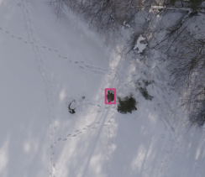
Рисунок 21 – Результат работы модели IoU 0,5.
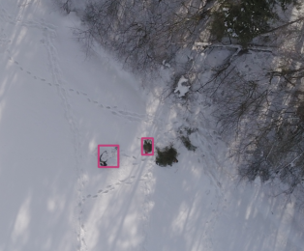
Рисунок 22 – Результат работы модели IoU 0,3.
Для подтверждения гипотезы модель была протестирована при различных значениях порога IoU. При пороге 0.5 обнаружения объектов происходило реже — например, на изображении 21 модель не распознала человека в белой куртке. При снижении порога до 0.3 тот же человек был корректно обнаружен (изображение 22). Эти наблюдения подтверждают, что уменьшение порогового значения IoU может помочь повысить полноту детекции в условиях сложной сцены.
Исходя из этой гипотезы, было принято решение на этапе предобработки искусственно увеличить размеченные ограничивающие рамки (bounding boxes) в 1.5 раза. Такая мера позволила учесть больше контекста вокруг цели и повысить вероятность совпадения предсказанной рамки с лейблом, что критично для метрик, особенно Recall и mAP
В результате предпринятых изменений была модифицирована стадия предобработки данных: ограничивающая рамка вокруг размеченного объекта расширялась в 1.5 раза по каждому направлению. Это позволило захватить дополнительные контекстуальные признаки вокруг человека, особенно в случаях, когда часть тела была скрыта или находилась на границе изображения. Сравнение результатов отображены в таблице 3.
Таблица 3 – Сравнение результов модели YOLOv8, до и после увеличения ограничивающих рамок в 1.5 раза.
Метрика | До улучшения | После улучшения
Precision | 0.95 | 0.92
Recall | 0.84 | 0.91
F1-score | 0.89 | 0.93
mAP@0.5 | 0.92 | 0.95
mAP@0.5:0.95 | 0.73 | 0.76

Наиболее значительное улучшение наблюдается по метрике Recall, которая выросла с 0.84 до 0.91. Это свидетельствует о снижении числа пропущенных объектов, что особенно важно в задаче обнаружения людей в рамках поисково-спасательных операций. Также улучшились значения F1-score, mAP@0.5, и mAP@0.5:0.95, что подтверждает общее повышение качества модели.
Несмотря на небольшое снижение Precision (с 0.95 до 0.92), модель стала более чувствительной к частично видимым и сложным объектам, что отвечает требованиям прикладной задачи. Результат работы модели изображено на рисунке 23.
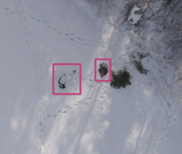
Рисунок 23 – Результат работы модели IoU 0,5, после увеличения ограничивающих рамок в 1,5 раза.

ЗАКЛЮЧЕНИЕ
В данной выпускной квалификационной работе была рассмотрена задача обнаружения людей в лесной местности с использованием беспилотного летательного аппарата (БПЛА) и современных методов компьютерного зрения. Целью исследования являлась разработка программного обеспечения, способного эффективно и своевременно распознавать людей на изображениях, полученных с дрона, с учетом специфики реальных условий, характерных для поисково-спасательных операций.
На начальном этапе был проведён литературный обзор существующих подходов к задаче детекции объектов, включая методы классического машинного обучения и современные архитектуры нейронных сетей. Были рассмотрены и сравнены наиболее актуальные модели: YOLOv8, YOLO11 и DETR. Особое внимание уделено их внутреннему устройству, характеристикам скорости и точности, а также потенциальной применимости в условиях реального времени и сложной лесной местности.
В рамках работы была реализована система предобработки и аугментации данных, включающая такие методы, как MixUp, Copy-Paste, искажение перспективы, изменение яркости, контраста, повороты и отражения. Для повышения эффективности обучения изображения были разрезаны на фрагменты фиксированного размера (например, 640×640 пикселей), что позволило лучше обнаруживать мелкие объекты и повысить детализацию. Также была обеспечена сезонная сбалансированность данных — в обучающую выборку в равной степени вошли изображения, полученные в разное время года (лето, осень, зима), что повысило универсальность модели и её устойчивость к сезонным изменениям в сцене. Применение этих подходов позволило значительно расширить обучающую выборку и повысить устойчивость модели к внешним факторам — таким как сложный фон, плохое освещение, частичное перекрытие объектов растительностью.
Экспериментальная часть показала, что модели семейства YOLO продемонстрировали высокую скорость и приемлемую точность детекции объектов. Однако была выявлена чувствительность к мелким объектам, особенно в случае, когда человек находился на большом удалении от дрона или одежда одного тона с местностью. Эта проблема частично решалась путем предварительного разделения изображения на фрагменты и увеличения ограничивающих рамок на 1.5 раза, что позволило уменьшить количество пропущенных объектов без существенного роста ложных срабатываний.
Таким образом, в ходе работы была разработана и протестирована система автоматического обнаружения людей на изображениях с дронов, основанная на применении методов глубокого обучения и эффективной стратегии подготовки данных. Модель показала хорошие результаты при распознавании целей в сложных лесных условиях, и её характеристики позволяют применять её в реальном времени, что критически важно для задач поиска пропавших людей.
Полученные результаты могут быть использованы в дальнейшем для интеграции в поисково-спасательные системы. Направления для дальнейших исследований включают оптимизацию работы модели при плохом освещении, интеграцию тепловизионных данных.

СПИСОК ЛИТЕРАТУРЫ
  - 1 Beginning with Katrina, drones save lives in disasters / [Электронный ресурс] // Space.com: [сайт]. — URL: https://www.space.com/30555-beginning-with-katrina-drones-save-lives-in-disasters.html (дата обращения: 14.11.2024).
2 Катрин (ураган) / [Электронный ресурс] // Википедия: свободная энциклопедия. — URL: https://ru.wikipedia.org/wiki/Катрин_(ураган) (дата обращения: 14.11.2024).
3 PROJECT LIFESAVER / [Электронный ресурс] // Wikipedia: [сайт]. — URL: https://en.wikipedia.org/wiki/Project_Lifesaver (дата обращения: 15.11.2024).
  - 4 Инженеры спасают пропавших в лесу людей, но лес пока не сдается/ [Электронный ресурс] // Хабр: [сайт]. — URL: https://habr.com/ru/articles/457758 (дата обращения: 18.11.2024).
5 Машинное зрение / [Электронный ресурс] // Wikipedia: [сайт]. — URL: https://ru.wikipedia.org/wiki/Машинное_зрение (дата обращения: 18.11.2024).
6 Mahesh B. Machine learning algorithms-a review //International Journal of Science and Research (IJSR).[Internet]. – 2020. – Т. 9. – №. 1. – С. 381-386.
7 Jordan M. I., Mitchell T. M. Machine learning: Trends, perspectives, and prospects //Science. – 2015. – Т. 349. – №. 6245. – С. 255-260.
8 Машинное зрение. Что это и как им пользоваться? Обработка изображений оптического источника / [Электронный ресурс] //Хабр : [сайт]. — URL: https://habr.com/ru/articles/350918 (дата обращения: 18.11.2024).
9 Convolutional Neural Networks (CNN) / [Электронный ресурс] // Encord blog: [сайт]. — URL: https://encord.com/blog/convolutional-neural-networks-explained (дата обращения: 20.11.2024).
10 Convolutional neural network / [Электронный ресурс] // Wikipedia: [сайт]. — URL: https://en.wikipedia.org/wiki/Convolutional_neural_network (дата обращения: 19.11.2024).
11 Single Shot Detector (SSD) + Architecture of SSD / [Электронный ресурс] // Opengenus: [сайт]. — URL: https://iq.opengenus.org/single-shot-detector (дата обращения: 19.11.2024).
12 Как работает Object Tracking на YOLO и DeepSort / [Электронный ресурс] //Хабр : [сайт]. — URL: https://habr.com/ru/articles/514450 (дата обращения: 24.11.2024).
13 Классификация объектов в режиме реального времени / [Электронный ресурс] // Хабр: [сайт]. — URL: https://habr.com/ru/companies/dataart/ articles/350120 (дата обращения: 24.11.2024).
14 Search and Rescue Drones (SAR) / [Электронный ресурс] // Unmannedsystemstechnology: [сайт]. — URL: https://www.unmannedsystem stechnology.com/expo/search-and-rescue-drones (дата обращения: 28.11.2024).
15 Object Detection. Распознавай и властвуй/ [Электронный ресурс] // Хабр: [сайт]. — URL: https://habr.com/ru/companies/jetinfosystems/articles/498652 (дата обращения: 18.11.2024).
16 Тихая революция и новый дикий запад в ComputerVision / [Электронный ресурс] // Хабр: [сайт]. — URL: https://habr.com/ru/companies/ recognitor/articles/553478 (дата обращения: 12.12.2024).
17 Transformers for Dense Prediction / [Электронный ресурс] // Хабр: [сайт]. — URL: https://habr.com/ru/articles/653323 (дата обращения: 28.11.2024).
  - 18 Аугментация на лету / [Электронный ресурс] // habr.com: [сайт]. — URL: https://habr.com/ru/companies/smartengines/articles/499566/ (дата обращения: 28.01.2025).
19 Методы предобработки данных для компьютерного зрения / [Электронный ресурс] // towardsdatascience.com: [сайт]. — URL: https://towardsdatascience.com/data-preprocessing-techniques-for-computer-vision (дата обращения: 26.01.2025).
20 Лучшие настройки для аугментации / [Электронный ресурс] // habr.com: [сайт]. — https://habr.com/ru/companies/mts_ai/articles/832272/ (дата обращения: 02.02.2025).
  - 21 Секреты Data Augmentation: Как Mixup и CutMix / [Электронный ресурс] // dzen.ru: [сайт]. — URL: https://dzen.ru/a/Z4z3Pv1ZNQzJbAAS (дата обращения: 02.02.2025).
22 Искусство аугментации / [Электронный ресурс] // habr.com: [сайт]. — https://habr.com/ru/companies/magnus-tech/articles/850070/ (дата обращения: 02.02.2025).
  - 24 YOLOv8: Comprehensive Guide to State Of The Art Object Detection / [Электронный ресурс] // learnopencv.com: [сайт]. — URL: https://learnopencv.com/ultralytics-yolov8/ (дата обращения: 05.03.2025).
25 YOLO11: Redefining Real-Time Object Detection / [Электронный ресурс] // learnopencv.com: [сайт]. — URL: https://learnopencv.com/yolo11/ (дата обращения: 05.03.2025).
26 YOLO11 против YOLOv8: подробное сравнение / [Электронный ресурс] // docs.ultralytics.com: [сайт]. — https://docs.ultralytics.com/ru/compare/yolo11-vs-yolov8/ (дата обращения: 09.03.2025).
27 DETR: Бесконечная история / [Электронный ресурс] // habr.com: [сайт]. — https://habr.com/ru/companies/sberdevices/articles/847324/ (дата обращения: 09.03.2025).
28 Архитектура DETR / [Электронный ресурс] // blog.deepschool.ru: [сайт]. — https://blog.deepschool.ru/cv/detection/detr/ (дата обращения: 09.03.2025).
29 YOLOv8 против YOLO11: техническое сравнение / [Электронный ресурс] // docs.ultralytics.com: [сайт]. — https://docs.ultralytics.com/ru/compare/ yolov8-vs-yolo11/#performance-comparison (дата обращения: 09.02.2025).

ПРИЛОЖЕНИЕ А
Ниже приведен пример кода для разделения изображения на фрагменты со смещением с заданным сдвигом.
import os
import cv2
def split_image_and_labels(image_path, label_path, patch_size, overlap, output_dir):
image = cv2.imread(image_path)
h, w, _ = image.shape
step = patch_size - overlap
os.makedirs(os.path.join(output_dir, "images"), exist_ok=True)
os.makedirs(os.path.join(output_dir, "labels"), exist_ok=True)
# Читаем метки (если файл пустой, то labels = [])
labels = []
if os.path.exists(label_path):
with open(label_path, "r") as f:
for line in f:
parts = line.strip().split()
if len(parts) == 5: # Фильтруем строки, где не 5 значений
labels.append([float(x) for x in parts])
# Разрезаем изображение
idx = 0
for y in range(0, h, step):
for x in range(0, w, step):
x_end = min(x + patch_size, w)
y_end = min(y + patch_size, h)
patch = image[y:y_end, x:x_end]
patch_h, patch_w, _ = patch.shape
# Генерируем имя файла
img_name = f"{os.path.splitext(os.path.basename(image_path))[0]}_{idx}.jpg"
lbl_name = f"{os.path.splitext(os.path.basename(label_path))[0]}_{idx}.txt"
cv2.imwrite(os.path.join(output_dir, "images", img_name), patch)
# Собираем метки для этого патча
patch_labels = []
for label in labels:
if len(label) == 5:
cls, x_center, y_center, width, height = label
x_abs = x_center * w
y_abs = y_center * h
box_w = width * w
box_h = height * h
# Проверяем, попадает ли объект в область
if x < x_abs < x_end and y < y_abs < y_end:
new_x_center = (x_abs - x) / patch_w
new_y_center = (y_abs - y) / patch_h
new_width = box_w / patch_w
new_height = box_h / patch_h
patch_labels.append([cls, new_x_center, new_y_center, new_width, new_height])

# Сохраняем метки, если они есть
label_output_path = os.path.join(output_dir, "labels", lbl_name)
if patch_labels: # Записываем только если есть метки
with open(label_output_path, "w") as f:
for lbl in patch_labels:
f.write(" ".join(map(str, lbl)) + "\n")
else:
open(label_output_path, "w").close()
idx += 1

ПРИЛОЖЕНИЕ Б
Инференс для запуска моделей с автоматическим разрезанием изображения на части с перекрытием с использованием библиотеки patched_yolo_infer.
from ultralytics import YOLO
from PIL import Image
from patched_yolo_infer import (
MakeCropsDetectThem,
CombineDetections,
visualize_results_usual_yolo_inference,
visualize_results,
)
import cv2
import matplotlib.pyplot as plt
from Module.showInferensModel import load_labels, plot_image_with_boxes
PATH_BEST = '../Weightts/yolov8s_100_aug.pt'
PATH_TEST_IMAGES = './DataSet/MyData/Test/images'
PATH_TEST_LABELS = './DataSet/MyData/Test/labels'
SAVE_RESULT = './Result/'
model = YOLO(PATH_BEST)
NAME = '100'
results = model(f'{PATH_TEST_IMAGES}/{NAME}.jpg')
visualize_results(
img=result.image,
confidences=result.filtered_confidences,
boxes=result.filtered_boxes,
classes_ids=result.filtered_classes_id,
classes_names=result.filtered_classes_names,
thickness=8,
show_boxes=True,
delta_colors=3,
show_class=False,
axis_off=False)
Выпускная квалификационная работа выполнена мной самостоятельно и с соблюдением правил профессиональной этики. Все использованные в работе материалы и заимствованные принципиальные положения (концепции) из опубликованной научной литературы и других источников имеют ссылки на них. Я несу ответственность за приведенные данные и сделанные выводы.
Я ознакомлен с программой государственной итоговой аттестации, согласно которой обнаружение плагиата, фальсификации данных и ложного цитирования является основанием для не допуска к защите выпускной квалификационной работы и выставления оценки «неудовлетворительно».

_______________________ | __________________________
ФИО студента | Подпись студента

« ____ »___________20 __г.

